Installare git
Sudo apt update
Sudo apt install git
Git –version

Configurare git
luca@luca-VirtualBox:~$ git config --global user.name "Luca Benzi"
luca@luca-VirtualBox:~$ git config --global user.email benzil@fermimn.edu.it
git config --global core.autocrlf input

creare directory per lavorare con git:
mkdir progetto
cd progetto
giti nit

fare due file e metterli nell’area di staging
echo qualcosa > file1.c
echo qualcosaltro > file2.c
git status
git add .
git status
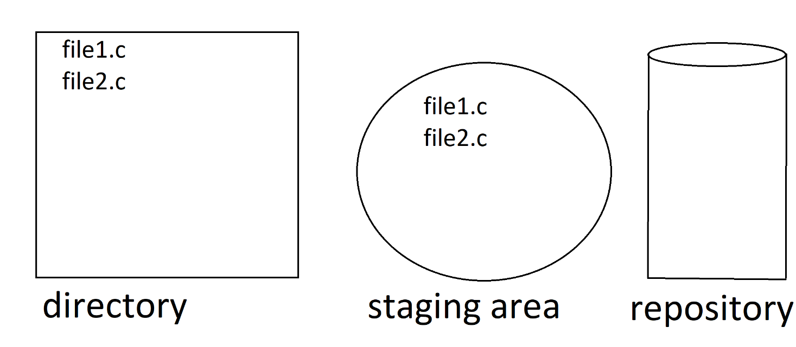
Portare i file nell’area di staging nel repository
Git commit -m “messaggio”

Rimuovere un file
Rm nome file
Git add .
Git commit -m “rimosso file”

Cancellare e allineare la staging area
git rm --cached file2.c

Mostrare i file nella staging area
git ls-files

